TORNEO DELL’AMICIZIA 2009-2010

6^ Prova PEZZAN DI CARBONERA TV 10-01-2010 Circuito

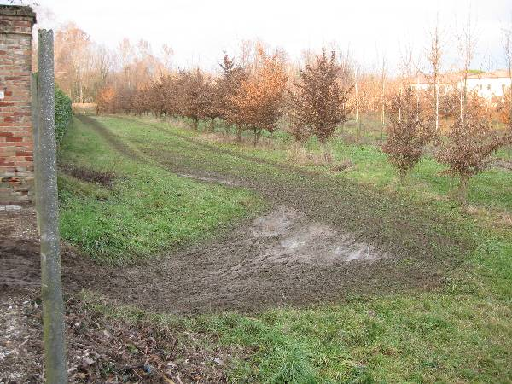
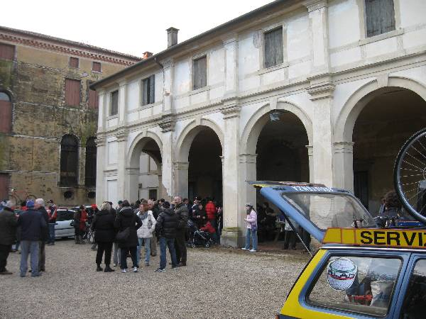

 | N°  gara | Cognome | Nome | Cat. | Class. | Società | PUNTI
01° | 13 | PERIN | SIMONE | B | 1° | TEAM ORO GILDO | 25
02° | 11 | BASSO | LUCA | B | 2° | GS DE LUCA Portotecnic | 23
03° | 15 | MARCHETTI | LUCA | B | 3° |  | 21
04° | 16 | BENEDET | IVAN | B | 4° | GS. SANVIDO | 19
05° | 64 | BARBON | LUCA | Agg: | 1°
06° | 33 | TONON | GIUSEPPE | C | 1° | UC Castagnole – DE ROS | 25
07° | 32 | SAGGIORATO | P.Giorgio | C | 2° | Uc. Paese | 23
08° | 42 | DE NADAI | Giuseppe | D | 1° | FREE BIKERS | 25
09° | 46 | ROSSI | SERGIO | D | 2° | UC Castagnole – DE ROS | 23
10° | 61 | DE PIERI | NICOLO’ | Agg | 2° | ASD MTB RAMPI CLUB
11° | 31 | PICCOLI | DANIELE | C | 3° |  | 21
12° | 25 | BUSATO | GIULIO | C | 4° | GS AQUILE - FONTANE | 19
13° | 72 | ZANETTE | LUCA | Agg | 3°
14° | 67 | RIGOBON | GIUSEPPE | Agg | 4° | UC PLAYLIFE PASSION
15° | 65 | MIANO | RUGGERO | Agg | 5°
16° | 23 | CAO | Vittorio | C | 5° | TEAM ORO GILDO | 17
17° | 34 | VACCARI | DANIELE | C | 6° |  | 16
18° | 62 | DE PIERI | JACOPO | Agg | 6° | ASD MTB RAMPICLUB
19° | 51 | MONTAGNER | GIMO | D | 3° |  | 21
20° | 71 | SERAFIN | EDDY | Agg | 7°
21° | 69 | MENEGHETTI | GIOVANNI | Agg | 8°
22° | 70 | CARNOVALE | ANTONIO | Agg | 9°
23° | 49 | ULIANA | Roberto | D | 4° | Asd Le Conche – Bike Uliana | 19
24° | 36 | DONA’ | PAOLO | C | 7° | MC2 RACING | 15
25° | 30 | SEGATO | ENZO | C | 8° |  | 14
26° | 43 | FRANZIN | Luciano | D | 5° | GC Treviso | 17
27° | 27 | BELLIO | ROBERTO | C | 9° |  | 13
28° | 50 | ZANON | BRUNO | D | 6° |  | 16
29° | 35 | ZANETTI | ROBERTO | C | 10° | AS VIMOTORSPORT | 12
30° | 48 | VOLPATO | DIEGO | D | 7° | UC GHELLER | 15
31° | 63 | DE PIERI | NATALE | Agg | 10°
32° | 26 | ANDREUZZA | MICHELE | C | 11° | UC O.Zuliani - Maserada | 11
33° | 14 | TONON | GIOVANNI | B | 5° | Asd Le Conche – Bike Uliana | 17
34° | 47 | MASCHIO | BRUNO | D | 8° |  | 14
35° | 08 | DE ROSSI | Elisabetta | Fem | 01° | Gs. AQUILE - FONTANE | 25
36° | 09 | FOSSALUZZA | GLORIA | Fem | 02° | UC O.Zuliani - Maserada | 23
37° | 02 | ANDREUZZA | FEDERICO | Rag | 3° | UC O.Zuliani - Maserada
38° | 03 | ANDREUZZA | ALESSIO | Rag | 2° | UC O. Zuliani -Maserada
39° | 66 | VOLPATO | ANTONIO | Agg | 11°
40° | 44 | ANDREETTA | Lorenzo | D | 9° | Asd Le Conche – Bike Uliana | 13
rit° | 01 | ANDREUZZA | DAVIDE | rag | ° | UC O.Zuliani - Maserada
rit° | 45 | TRENTIN | Silvano | D | 10° | UC O. Zuliani -Maserada | 12
rit° | 28 | FORESTO | ROBERTO | C | 12° |  | 10
rit° | 68 | BUSARELLO | SERGIO | Agg | °
 |  | CAT . B
01° | 13 | PERIN | SIMONE | B | 1° | TEAM ORO GILDO | 25
02° | 11 | BASSO | LUCA | B | 2° | GS DE LUCA Portotecnic | 23
03° | 15 | MARCHETTI | LUCA | B | 3° |  | 21
04° | 16 | BENEDET | IVAN | B | 4° | GS. SANVIDO | 19
33° | 14 | TONON | GIOVANNI | B | 5° | Asd Le Conche – Bike Uliana | 17
 |  | Cat. C
06° | 33 | TONON | GIUSEPPE | C | 1° | UC Castagnole – DE ROS | 25
07° | 32 | SAGGIORATO | P.Giorgio | C | 2° | Uc. Paese | 23
11° | 31 | PICCOLI | DANIELE | C | 3° |  | 21
12° | 25 | BUSATO | GIULIO | C | 4° | GS AQUILE - FONTANE | 19
16° | 23 | CAO | Vittorio | C | 5° | TEAM ORO GILDO | 17
17° | 34 | VACCARI | DANIELE | C | 6° |  | 16
24° | 36 | DONA’ | PAOLO | C | 7° |  | 15
25° | 30 | SEGATO | ENZO | C | 8° |  | 14
27° | 27 | BELLIO | ROBERTO | C | 9° |  | 13
29° | 35 | ZANETTI | ROBERTO | C | 10° | AS VIMOTORSPORT | 12
32° | 26 | ANDREUZZA | MICHELE | C | 11° | UC O.Zuliani - Maserada | 11
rit° | 28 | FORESTO | ROBERTO | C | 12° |  | 10
NP | 24 | CARNIEL | G.FRANCO | C | °
 |  | CAT. D
08° | 42 | DE NADAI | Giuseppe | D | 1° | FREE BIKERS | 25
09° | 46 | ROSSI | SERGIO | D | 2° | UC Castagnole – DE ROS | 23
19° | 51 | MONTAGNER | G.FRANCO | D | 3° |  | 21
23° | 49 | ULIANA | Roberto | D | 4° | Asd Le Conche – Bike Uliana | 19
26° | 43 | FRANZIN | Luciano | D | 5° | GC Treviso | 17
28° | 50 | ZANON | BRUNO | D | 6° |  | 16
30° | 48 | VOLPATO | DIEGO | D | 7° | UC GHELLER | 15
34° | 47 | MASCHIO | BRUNO | D | 8° |  | 14
40° | 44 | ANDREETTA | Lorenzo | D | 9° | Asd Le Conche – Bike Uliana | 13
rit° | 45 | TRENTIN | Silvano | D | 10° | UC O. Zuliani -Maserada | 12
 |  | Cat. femminile
35° | 08 | DE ROSSI | Elisabetta | Fem | 01° | Gs. AQUILE - FONTANE | 25
36° | 09 | FOSSALUZZA | GLORIA | Fem | 02° | UC O.Zuliani - Maserada | 23
92 |  | Partenti : 44
93 |  | 12 AGGR | 2 FEM
93 |  | 05 cat. B | 3 RAG
93 |  | 12 cat. C | 10 cat. D
93
94
95 |  | Non PARTENTI
96° | 12 | GALLAON | DIEGO | B | ° | UC Castagnole – DE ROS
96° | 29 | CAMPEOL | SILVANO | C | ° | UC Castagnole – DE ROS
96° | 24 | CARNIEL | G.FRANCO | C | °
96° |  |  |  |  | °
96° |  |  |  |  | °
96° |  |  |  |  | °
96° |  |  |  |  | °
96° |  |  |  |  | °
96°
99°
99° |  |  |  |  | °

